《好看的线条》学习任务单

**一、教材**

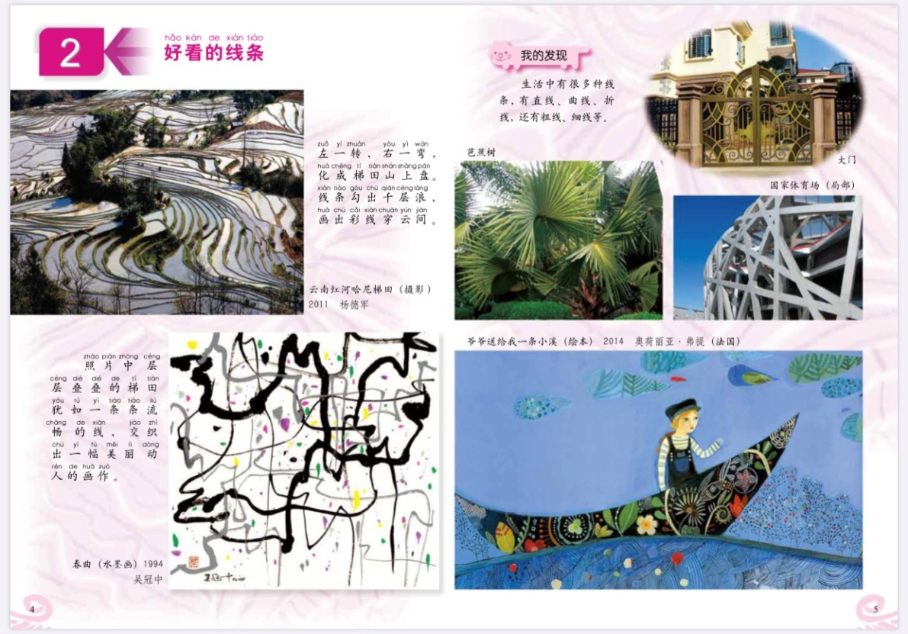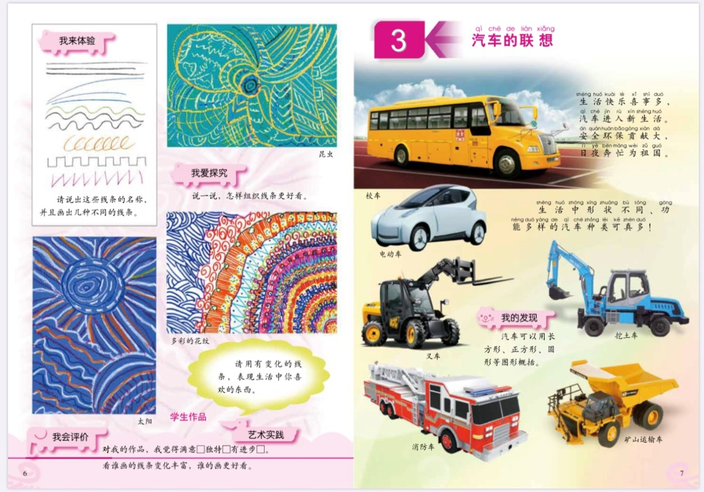

**导语：**线条是绘画造型的基本元素，也是作者用来表达感情的要素，由于运动的方向、使用的材料、排列的方式、描绘的速度以及用力的轻重，不同线条会产生许多变化，具有丰富的表现力。生活中处处存在线条，线条就在我们身边，美化着我们的生活。

**二、学习任务：**

1．发现生活中的线条，感受线条给人们带来的美感。

2．欣赏画家作品中的线条之美。

3．从同龄小朋友的作品中学习线条的运用方法。

4．回忆线条的不同种类，体验运用线条进行造型表现的方法。